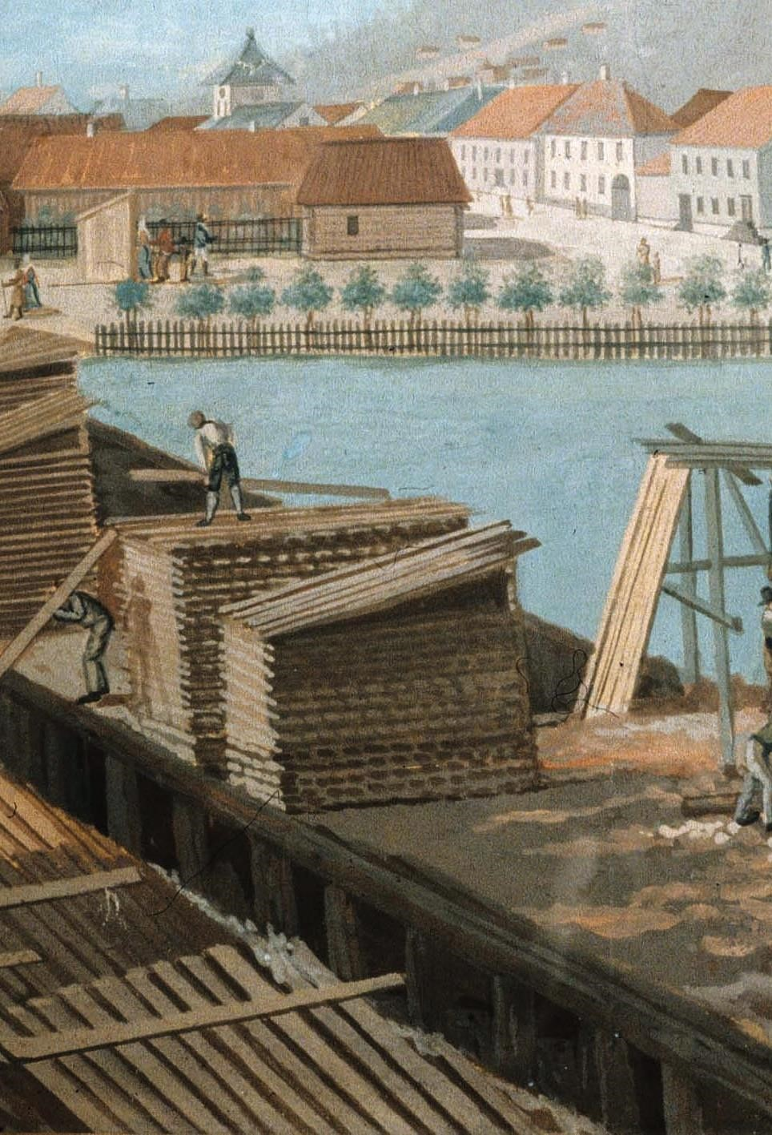
Fra tømmerstokk til by
Drammens Museum
Lærerveiledning
Et digitalt undervisningsopplegg for 7. trinn
Om tømmerdriftens betydning for Drammen, Nedre Eiker og Svelvik
«Fra tømmerstokk til by» er et ferdig pedagogisk undervisningsopplegg fra Drammens Museum, til bruk i klasserommet. Det føyer seg inn i rekken av digitale undervisnings-opplegg som Drammens Museum tilbyr skolene og som vi har kalt «På nett med kunsten». Drammens museum har som mål å vekke barn og unges interesse og nysgjerrighet for kunst og kulturhistorie. Med «Fra tømmerstokk til by». kommer vi til skolen digitalt og målet er å skape gode kunst- og historieopplevelser også i klasserommet.
2
Temaet for dette opplegget er historien om hvor viktig handel med tømmer har vært for dannelsen av Drammen og omegn. Elevene får her arbeide interaktivt og bli inspirert til egen aktivitet gjennom å se tre filmer, konkurrere i en quiz og lage et vannhjul. På den måten håper vi å treffe målgruppen og å være et viktig supplement i skolen med forankring i læreplanen.
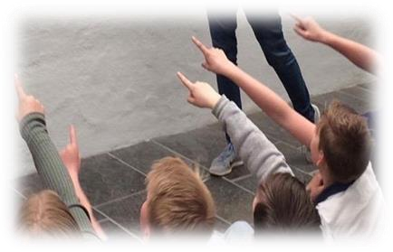
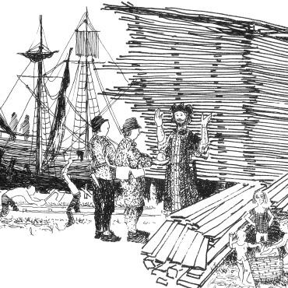
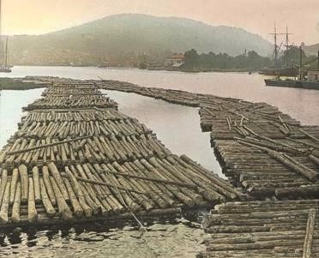
«Fra tømmerstokk til by»
finner du på museets nettside,
https://drammens.museum.no
/
under «Læring».
https://drammens.museum.no/d
k
s/fr
a
-
tommerstok
k
-
ti
l
-
by
/
Opplegget er gratis og har som
mål å være brukervennlig for
elever og lærere. Det skal ha et
læringsaspekt og et
opplevelsesaspekt. Det kreves
ikke forkunnskaper hos den
enkelte lærer for å bruke dette
undervisningsopplegget.
3
Vi anbefaler at det settes av
to
-
tre skoletimer til dette
opplegget. I første skoletime ser
dere filmene og tar quizen.
Den andre timen brukes til det
praktiske verkstedet, for
eksempel en kunst
-
og håndverk
time.
Mål etter 7. trinn
Samfunnsfag:
Utforske korleis
menneske i fortida livnærte seg,
og samtale om korleis sentrale
endringar
i livsgrunnlag og
teknologi har
påverka
og
påverkar demografi, levekår og
busetjingsmønster
Kunst og håndverk:
bruke
håndverktøy og
sammenføyningsteknikker i tre,
på en miljøbevisst og trygg måte.
Undersøke hvordan
tradisjonshåndverk utnytter
naturmaterialers egenskaper, og
bruke erfaringer til å lage enkle
bruksgjenstander.
Slik fungerer det
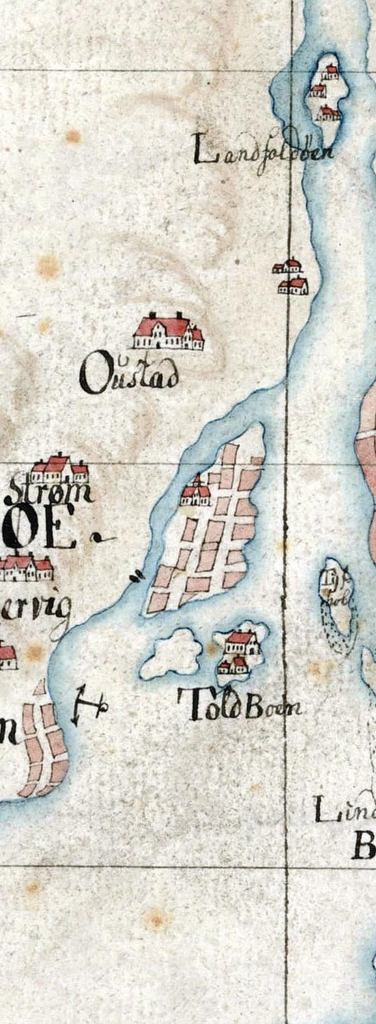
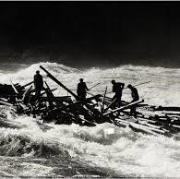
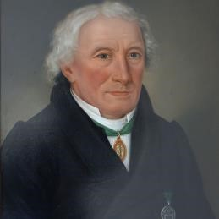
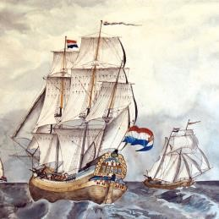
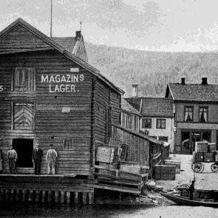
«Fra tømmerstokk til
by»
er fordelt på tre
filmer.
I den første «Mitt skip
er lastet med..» lærer
elevene om hvordan
handelen med tømmer
begynte og livet på og
rundt Drammenselven
blomstret opp. Den
andre filmen «Vårens
farligste eventyr!»
handler om hvordan
trelasthandelen og
tømmerfløtingen skjøt
fart etter at man fikk
oppgangssagen. Den
tredje «Med sølvskje
i munnen» forteller om
den privilegerte
klassen som slo seg
opp ikke minst på
grunn av tømmer
-
handelen. I den filmen
blir vi kjent med Peder
von Cappelen og får
kunnskap om hva en
lystgård var.
Filmene
Vårens farligste
eventyr
Peder Cappelen
Oppgangssag og
sagbruksindustri
Med sølvskje i
munnen
1
Handel og utveksling
av varer i
middelalderen
Mitt skip er
lastet med
Det er best om du som lærer ser gjennom filmene, quiz og
oppgaven på forhånd, da blir det mye enklere å planlegge
logistikken og gjøre klart det som trengs.
3
2

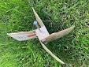
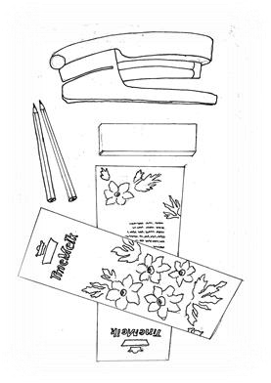
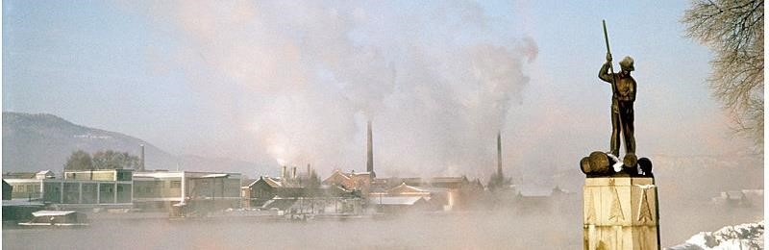
Quiz og verksted
Quiz

Vi anbefaler at quizen tas rett
etter at elevene har sett filmene.
Quizen skjer ved at 2
-
elever
4
jobber sammen på en PC og
konkurrerer med de andre
gruppene om å være den
gruppen som først klarer å svare
riktig på alle spørsmålene.
Det dere trenger er:
Til vannhjulene:
Stiftemaskin
Aksling
lange spikere
2
2
sider av en melkekartong
Verkstedet
Elevene skal lage vannhjul i papp
som viser hvordan det fungerer
når man produserer energi ved
hjelp av et vannhjul. Etter at
hjulene er laget må dere ut og
teste om de virker!
=
https://www.youtube.com/watch?v
UnALHM5xnO0&ab_channel=Thorbj
%
n
C3%B8rnJense
5
Quizen finner du her:
https://drammens.museum.no/dks/fr
a
-
tommerstok
k
-
l
ti
-
by
/

Lykke til!
Slik lager du vannhjulet:

1 Sag til treklossen
2 Hamre inn spikrene 1/3 inn i midten av kortendene
3 Klipp ut fire like store rektangler av en melkekartong slik at de passer til klossen
4 Stifte eller spikre fast rektanglene i treklossen som vist på fotografiet over
Tips: Om dere ikke teste vannhjulet utendørs, kan elevene holde løst i spikerhodene under springen

Vi hører gjerne fra deg
Det er veldig fint om dere kommer med tilbakemelding på hvordan
dette undervisningsopplegget har fungert hos dere. Både fra elever
og lærere! Det kan du gjøre ved å sende en mail til adressen formidling@drammens.museum.no

Var det lærerikt?
Var det engasjerende?

Hadde elevene høy, middels eller lav måloppnåelse?
Har du forslag til forbedring av
dette opplegget?
Hva synes du om dette opplegget?

